Baltazar Porras: Ni el gobierno, la oposición, ni la Iglesia solucionarán la crisis, es entre todos
Política | junio 29, 2020 | 11:21 am | Jesús Herrera.
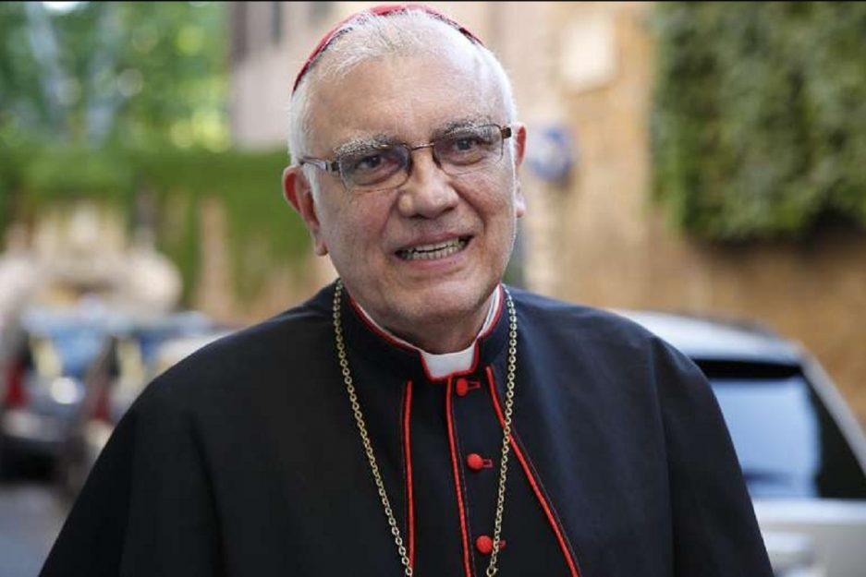
El cardenal Baltazar Porras aseguró este lunes que la solución a la crisis venezolana no parte de un solo sector, por lo que instó al diálogo. “Tenemos la necesidad de oírnos los unos con los otros”, indicó.
“Está muy claro que no se encuentra solución absolutamente de nada si es un solo sector el que toma las decisiones. Como en las familias, hay que ponerse de acuerdo. También tenemos que tomar mayor consciencia de que ni el gobierno, ni la oposición, ni un gremio, ni la Iglesia; tienen la solución. Tenemos que sentarnos entre todos, tenemos la necesidad de oírnos los unos con los otros”, apuntó.
A su juicio, en Venezuela “hay mucho talento humano y deseo de hacer el bien”, pero hace falta compartirlo “para que sea con la libertad que tenemos de criticar cuando haya que hacerlo, reconocer el bien que se pueda hacer”.
“Es la única manera de ganar credibilidad y confianza de la población y no cuando se quiera entubar, que sea por un solo canal como se nos digan las cosas. Eso lo que genera es que la gente no crea y eso se crea a través del tener un sentido comunitario, ser capaz de oír diversas voces”, señaló Porras, desde la Iglesia de la Candelaria.
Baltazar Porras crisis Diálogo Venezuela

https://www.noticierodigital.com/2020/06/baltazar-porras-ni-el-gobierno-la-oposicion-ni-la-iglesia-solucionaran-la-crisis-es-entre-todos/

